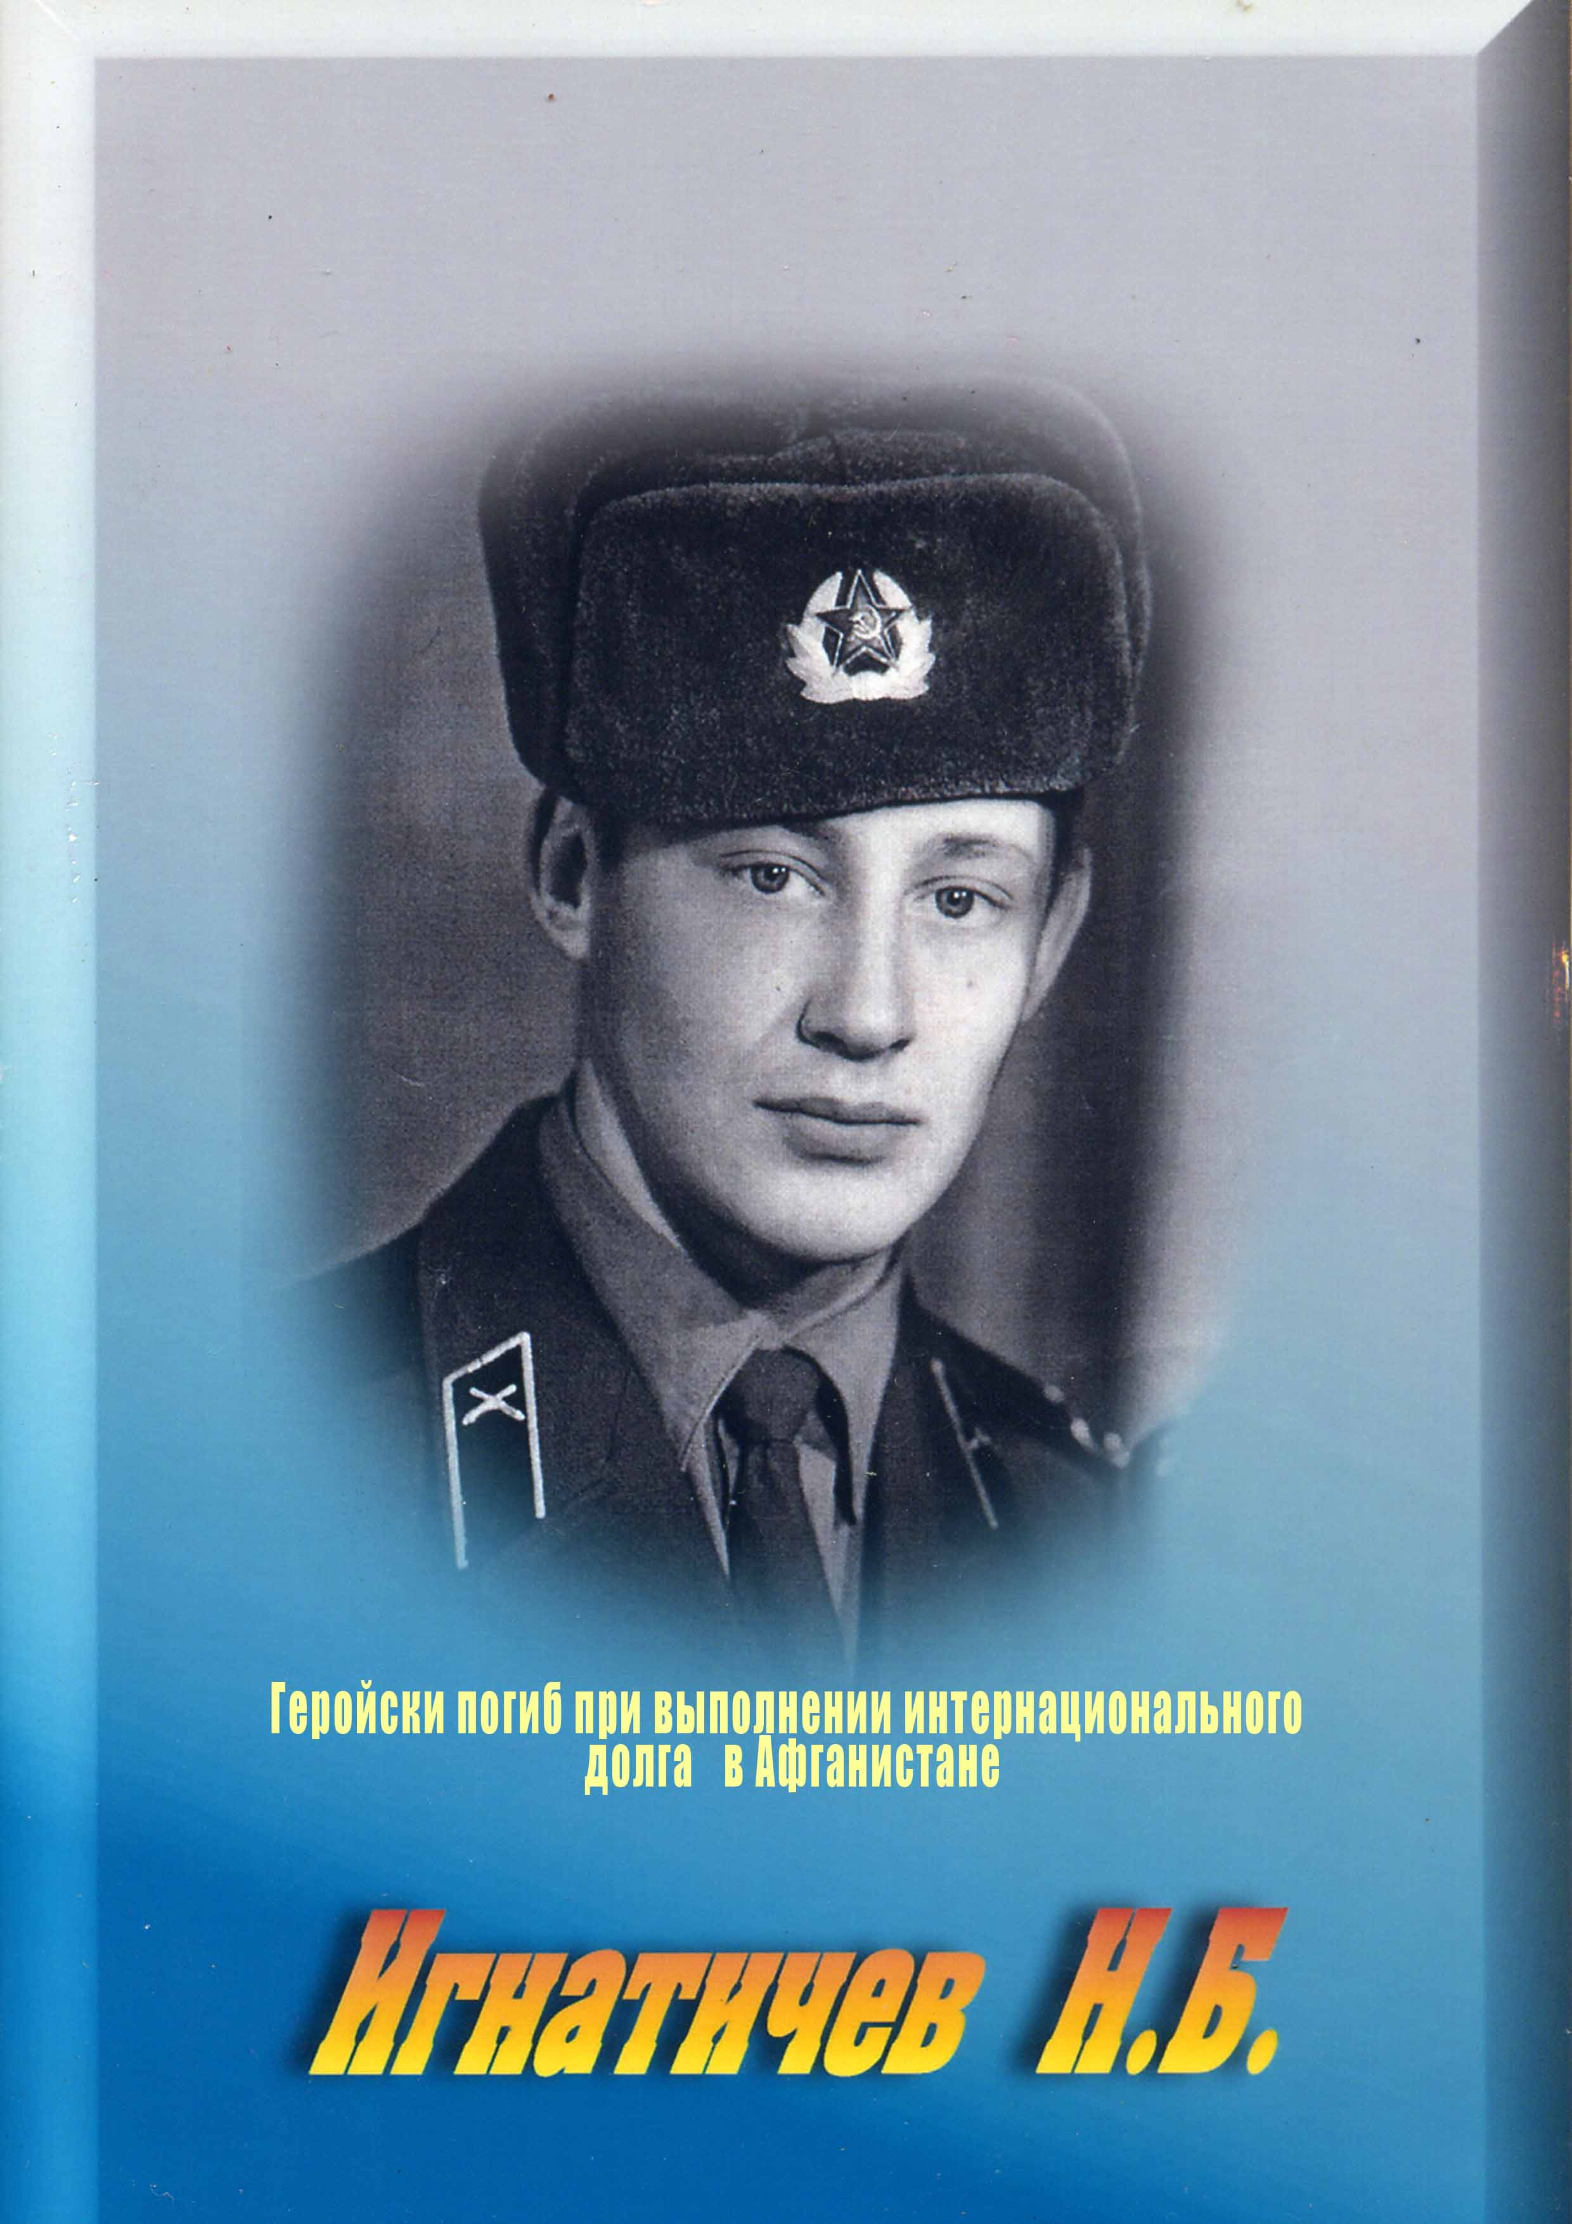

Игнатичев Николай Борисович родился 19 января 1961 года в р.п. Алексеевское Алексеевского района ТАССР. По национальности – русский. В вооружённые силы СССР призван 23 апреля 1979 года Алексеевским РВК. В республике Афганистан с декабря 1979 года. Неоднократно принимал участие в боевых операциях, минирование караванных путей и троп на участках – Афгано-Пакистанской границе в провинции Кунар. Установил 320 противопехотных мин. 11 февраля 1981 года принимал участие в разминировании участка дороги, в ходе выполнения боевого задания произошёл взрыв, осколками разорвавшейся мины был смертельно ранен. За мужество и отвагу награждён Орденом «Красной Звезды» посмертно. Похоронен 19 февраля 1981 года в р.п. Алексеевское, Алексеевского района ТАССР.

